Tạo project với gRPC

* Đầu tiên ta tạo Blank Solution

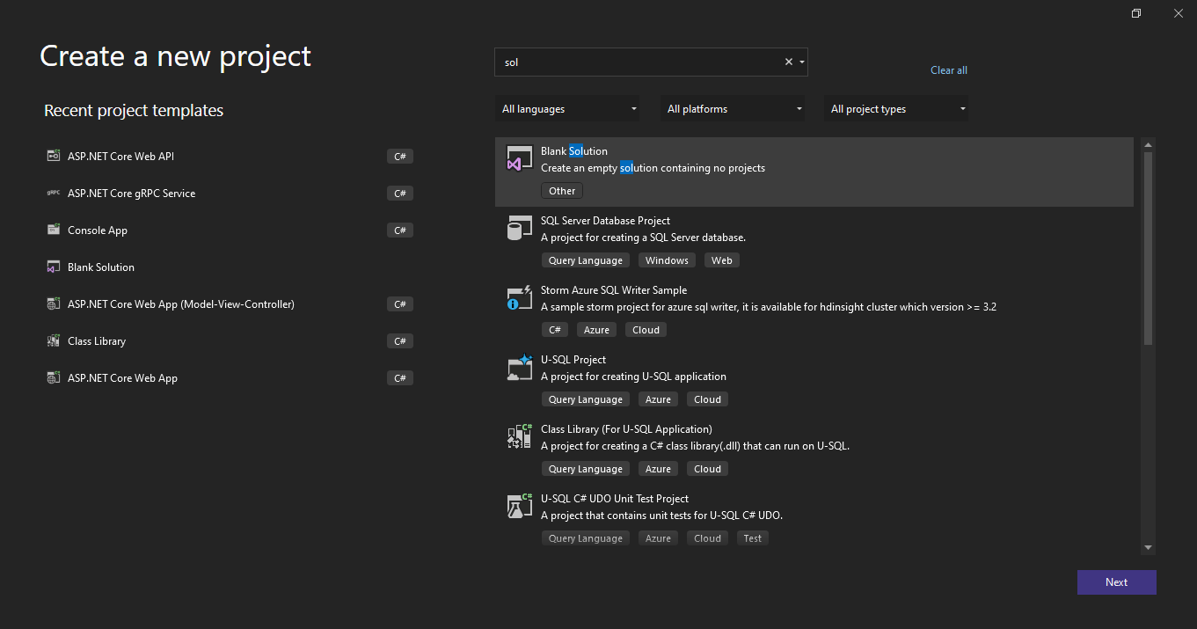

* Sau đó tạo project gRPC trong solution

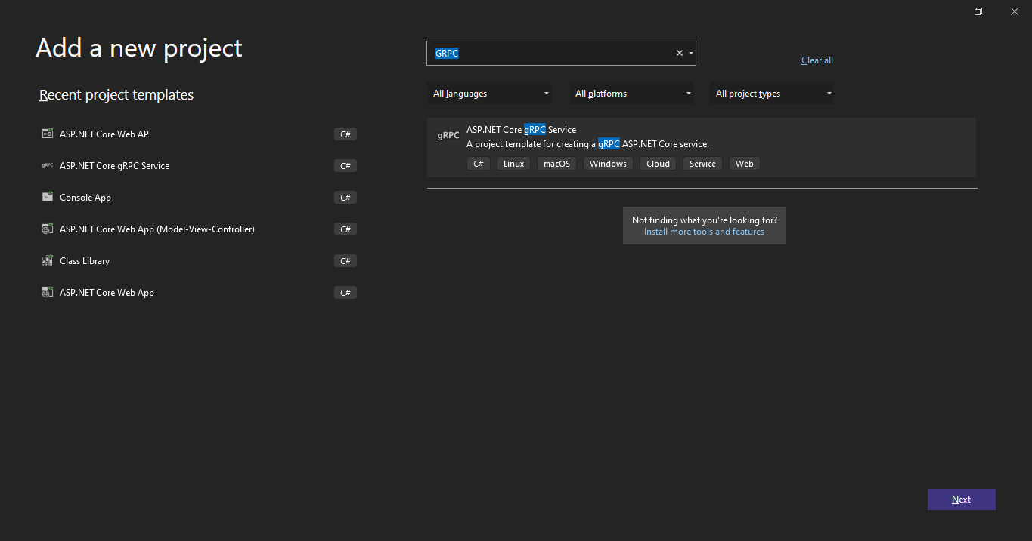

* Cấu trúc của project gRPC:

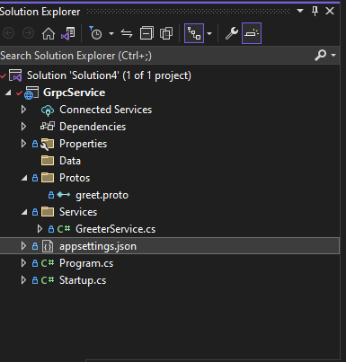

* Sử entityframework code first để tạo bảng cơ sở dữ liệu SQL:
* Cài các pakege sau :

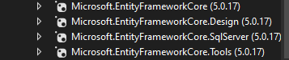

* Tiếp viết connectString trong appsetting.json

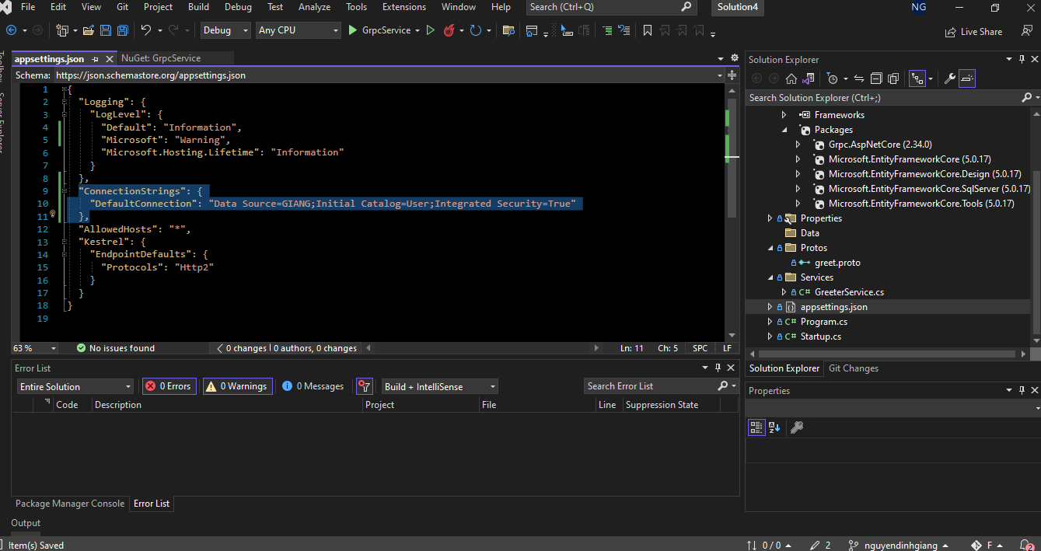

* Tạo class User cho bảng User trong csdl trong folder Models

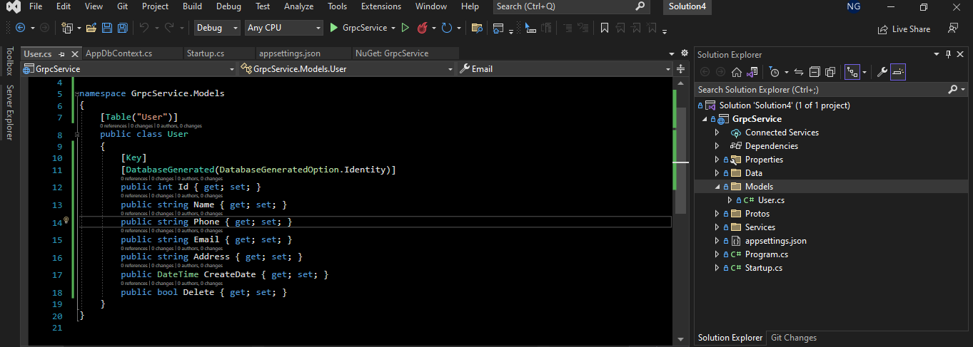

* Tạo class AppDbContext trong folder Data

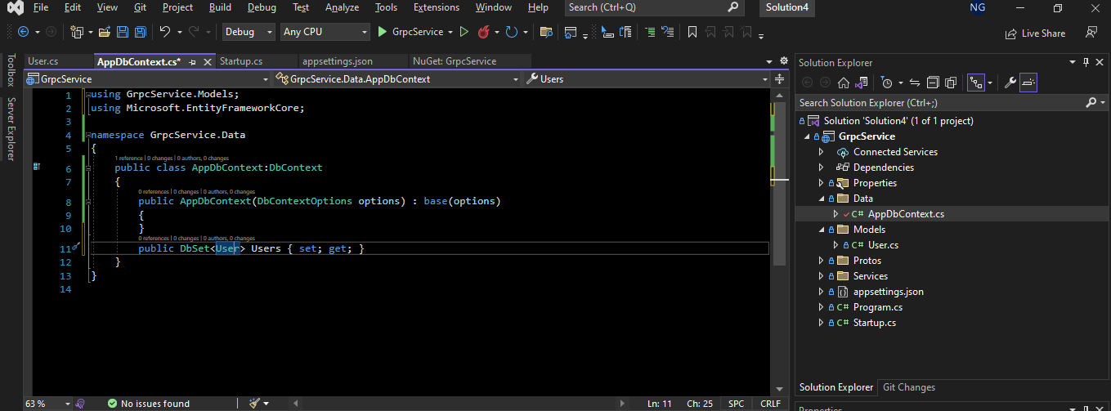

* Add thêm câu lệnh sau vào startup

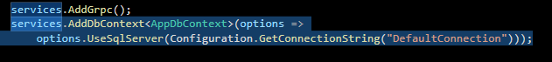

* Chạy lệnh **dotnet ef migrations add Initial --output-dir Data/Migration** trên package Manager Console . Thành công thì chạy câu lệnh **dotnet ef database update**
* Tạo file Proto users.proto

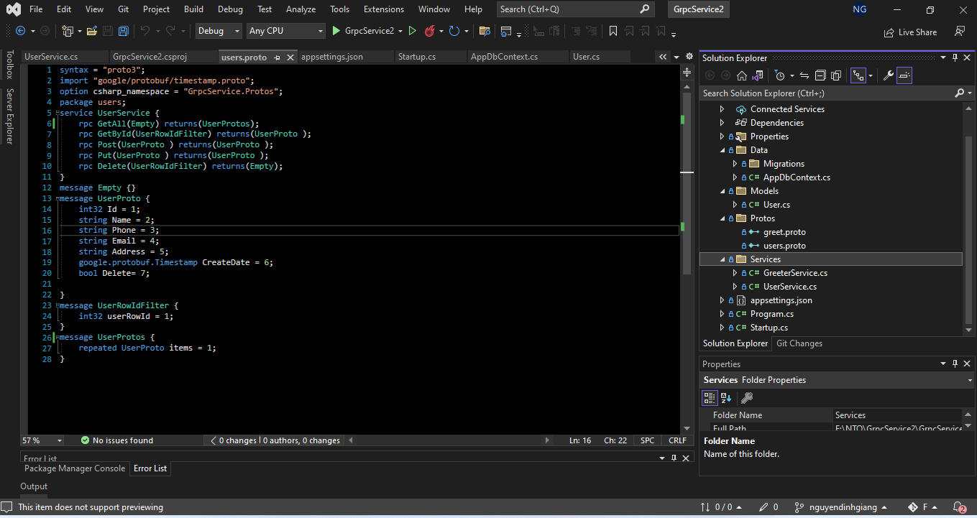

* Add câu lệnh sau

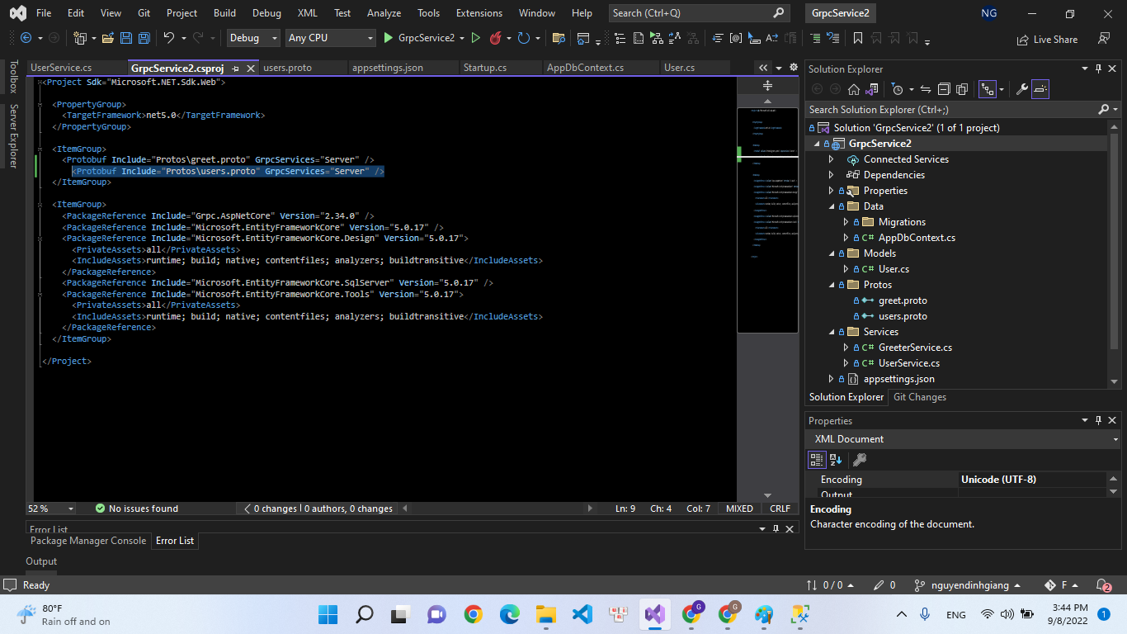

* Tạo file service

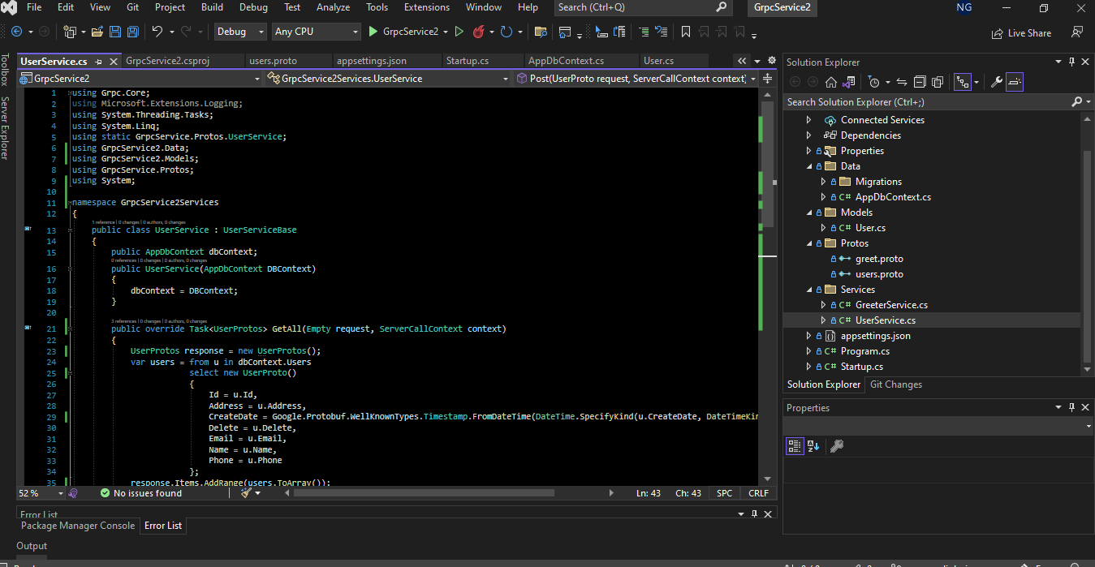

* Sau đó Đăng ký service proto

